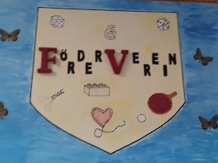
Neues von der Betreuung

Wir, die Betreuung des Fördervereins, möchten Ihnen Eindrücke geben, was wir im letzten Schulhalbjahr alles unternommen haben.
Rückblickend auf die letzten Monate war sicherlich ein Highlight unser Ausflug ins Planetarium. Mit 40 Kindern fuhren wir nach Bochum. Es war wohl für alle ein interessanter und toller Tag. Einen ausführlicheren Bericht haben unsere Betreuungskinder gemeinsam geschrieben.
Zuvor haben die Kinder im Angebot Werken ein Planeten Model selbst bauen können.
Am Samstag den 19.08.2023 waren wir im Planetarium. Wir, von der Betreuung des Fördervereins, sind mit einem Reisebus nach Bochum gefahren. Das war sehr cool. Wir haben etwas über die Planeten erfahren. Die Show hieß Planeten Safari. Besonders toll war, dass sie erklärt haben wie unterschiedlich heiß und kalt die Planeten sind. Es gibt ein Froschometer ( in dem Film ) welches allerdings nur auf der Erde funktioniert.
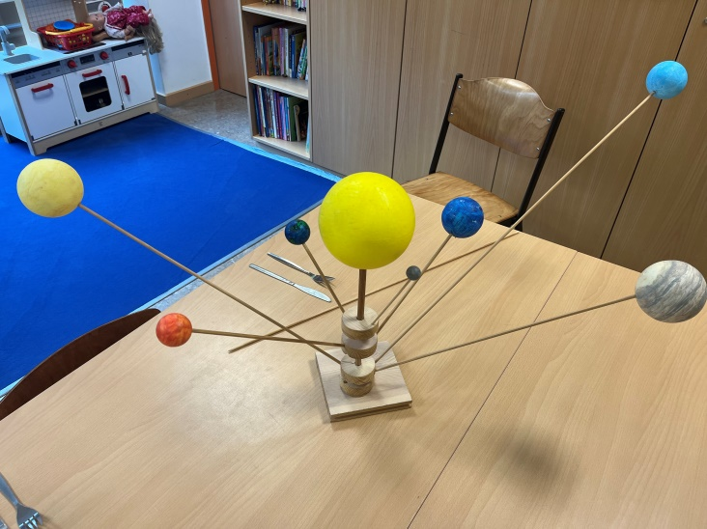
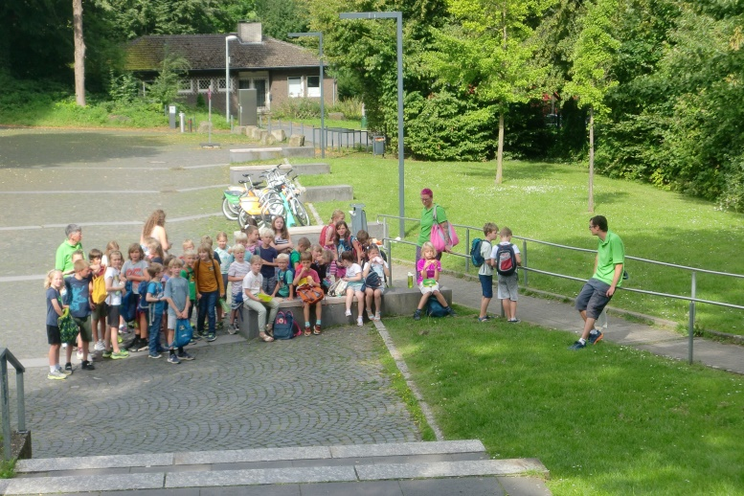

Auf unserem Bauteppich bauten einige Kinder fleißig Meisterwerke mit den Kaplasteinen. Unsere Architekten bauen wahre Kunstwerke. Der Bauteppich erfreut sich jeden Tag über regen Besuch. Über eine Vergrößerung des Bauteppichs wird schon nachgedacht.
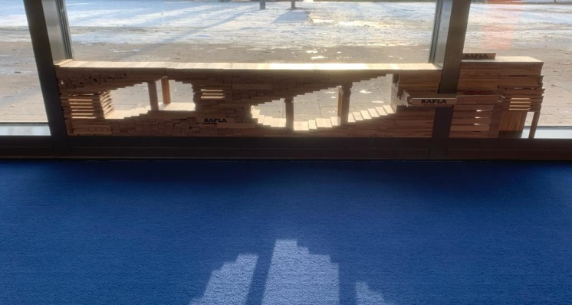
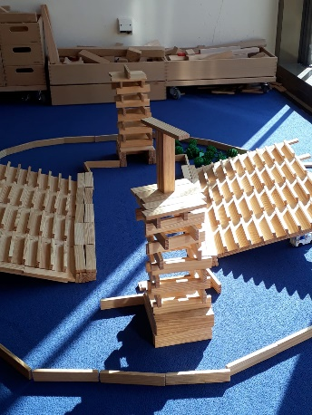

Eröffnung des Restaurant Abendhimmel
Die Kinder hatten die Idee auch mal in unserem Speiseraum so zu Essen wie in einem Restaurant. Gesagt getan und es wurde ein Name gesucht ein Bild gemalt was zu dem Restaurant passt.
Die Kinder konnten bei der Restaurantleitung Claudia einen Platz reservieren und wurden dann an Ihrem Tag von einem gedeckten Tisch und Oberkellner Marcel empfangen. Auf Tischmanieren wurde besonders Wert gelegt und alle hatten viel Spaß.
Die Schüler und Schülerinnen fanden es „mega“. Das Restaurant wird zum Ende des Schuljahres wieder seine Türen öffnen.

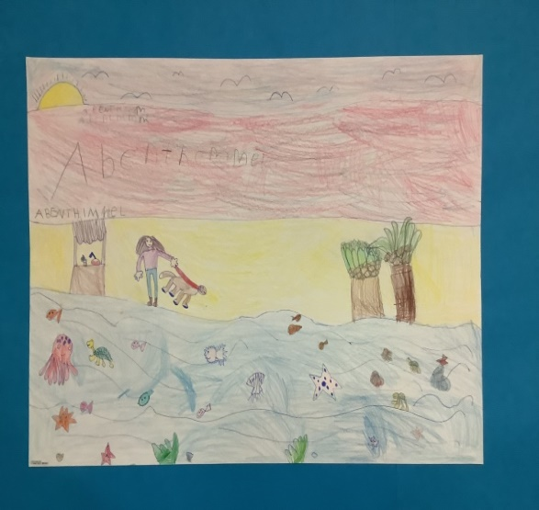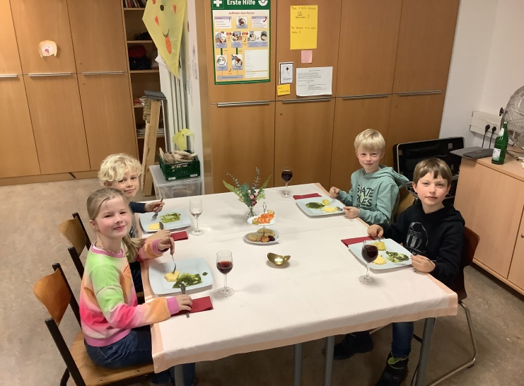

Nach den Herbstferien starteten unsere vielfältigen Angebote. Mit Tischtennis und diversen Spielen in unserem Bewegungsangebot war der sportliche Teil gut abgedeckt. Ruhiger ging es hingegen in Entspannung sowie dem Leseangebot zu. Bei dem IPad-Angebot lernten die teilnehmenden Schüler und Schülerinnen unter anderem spielerisch programmieren. Die Kinder konnten in Lego und beim Basteln ihrer Kreativität freien Lauf lassen und so entstanden bei dem Bastelangebot wundervolle Kreationen

Werken:
Bei Werken wurden einige Projekte mit Holz durchgeführt. So war beispielsweise ein großes Projekt der Bau eines Kickers und Süßigkeiten-Spender. Dies begeisterte die Kinder enorm. Es folgten weitere unterschiedliche Angebote. Außerdem gab es Übungen, wie geht man mit einer Säge um oder wie nutzt man Schnitzeisen.
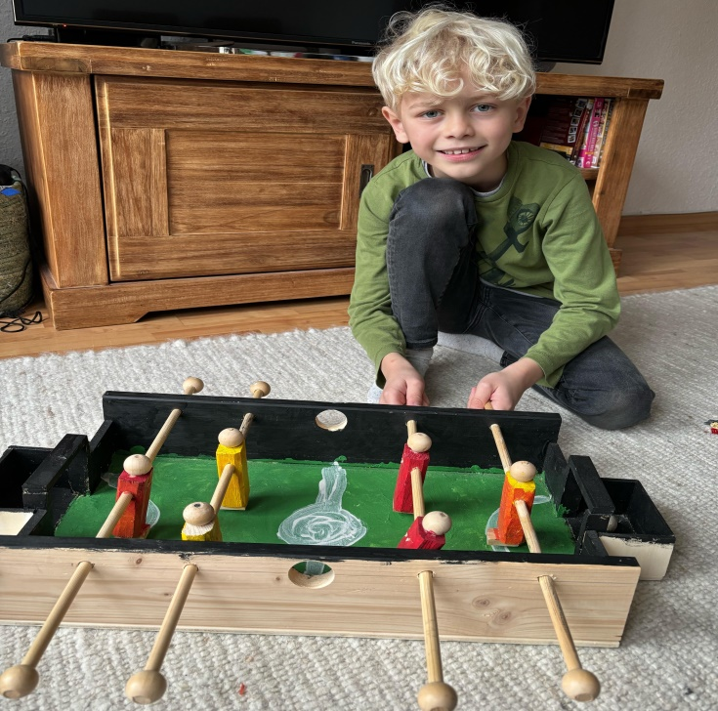

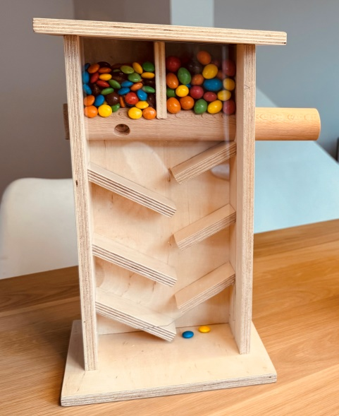
Tischtennis:
Beim Tischtennisangebot geleitet von Herrn Christian Siedner, haben die Kinder zunächst den Tischtennisführerschein erworben. Hierbei mussten sie unterschiedliche Aufgaben absolvieren, wie möglichst oft den Ball mithilfe des Schlägers in eine Kiste zu befördern. Des Weiteren lernten sie die Grundschläge der Sportart kennen und erzielten spielerisch große Fortschritte.

Bewegungsangebot:
In dem Bewegungsangebot wurden den Kindern diverse unterschiedliche Aktivitäten geboten. Von Jonglieren, Seilspiele bis hin zur Koordinationsleiter.

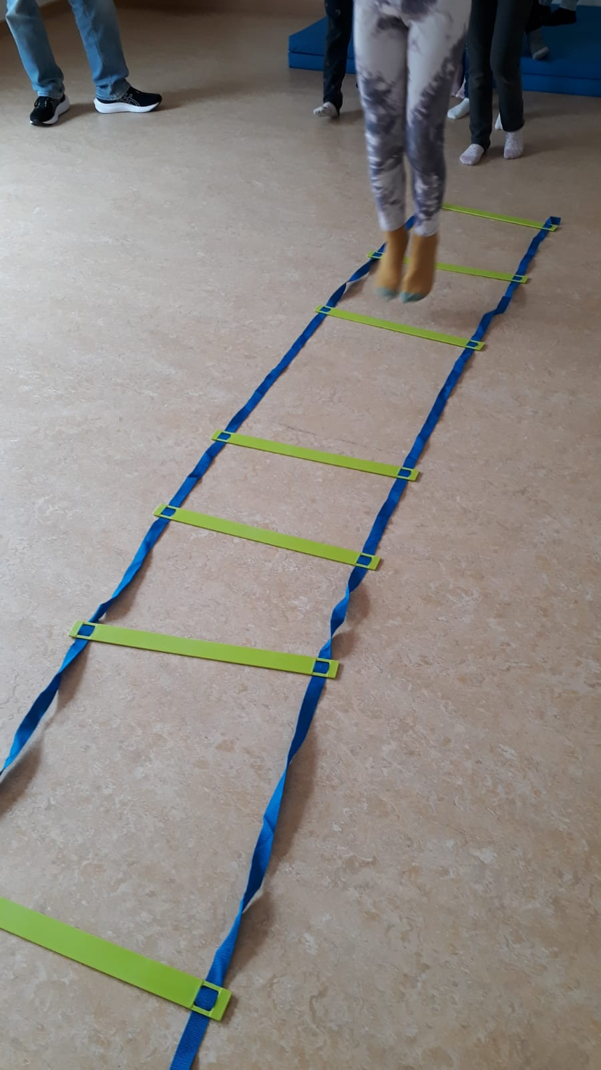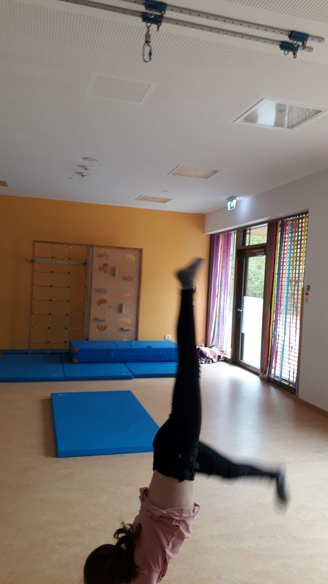

Bastelangebot:
Dienstags findet das gut besuchte Bastelangebot statt. Die Kinder haben die verschiedenen Angebote mit Freude umgesetzt und das Ergebnis mit nach Hause genommen. Themen sind zum Teil auch den Jahreszeiten angepasst. Es wurden unter anderem Handpuppen genäht, Töpfe bemalt, Osternester gestaltet und Perlenanhänger angefertigt. Dabei wurden verschiedene Techniken, wie z. B. die Serviettentechnik angewandt.
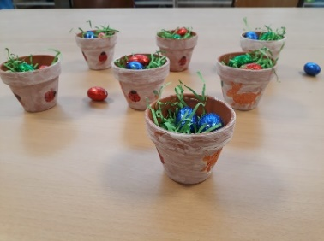
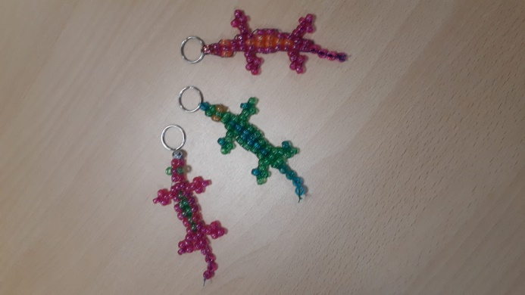

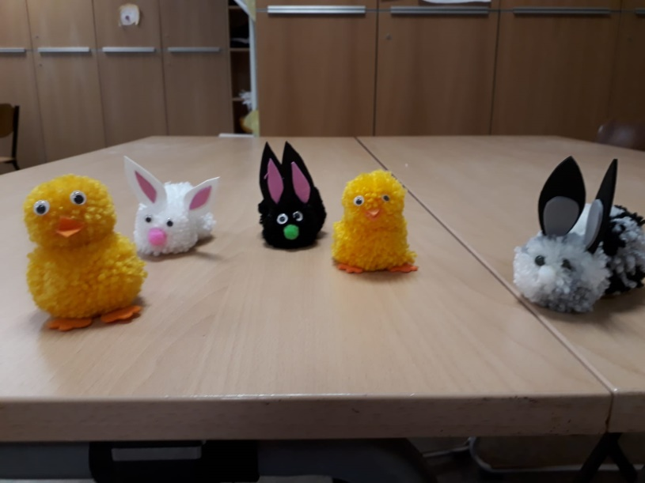

IPad:
Unser digitales Angebot mit den I Pads gibt den Kindern die Möglichkeit verschiedene Projekte, die man mit dem I Pad machen, kennenzulernen. Ein Thema war das digitale Buch. Weitere Projekte sind auch die ersten Schritte der Programmierung und wie recherchiert man im Internet. Zudem wurden auch Bastelanleitungen mittels eines Videos erstellt.

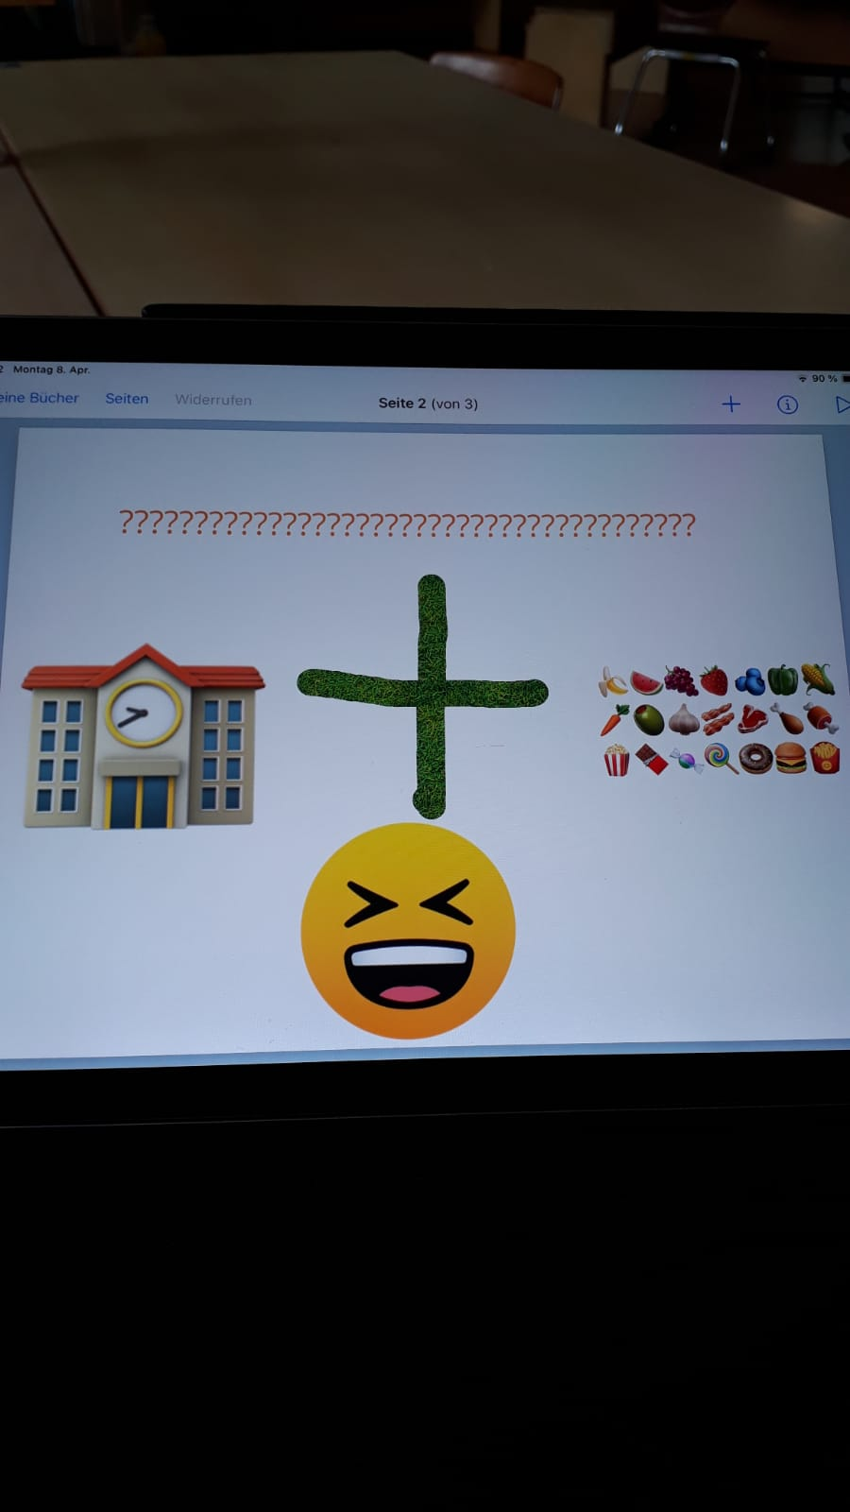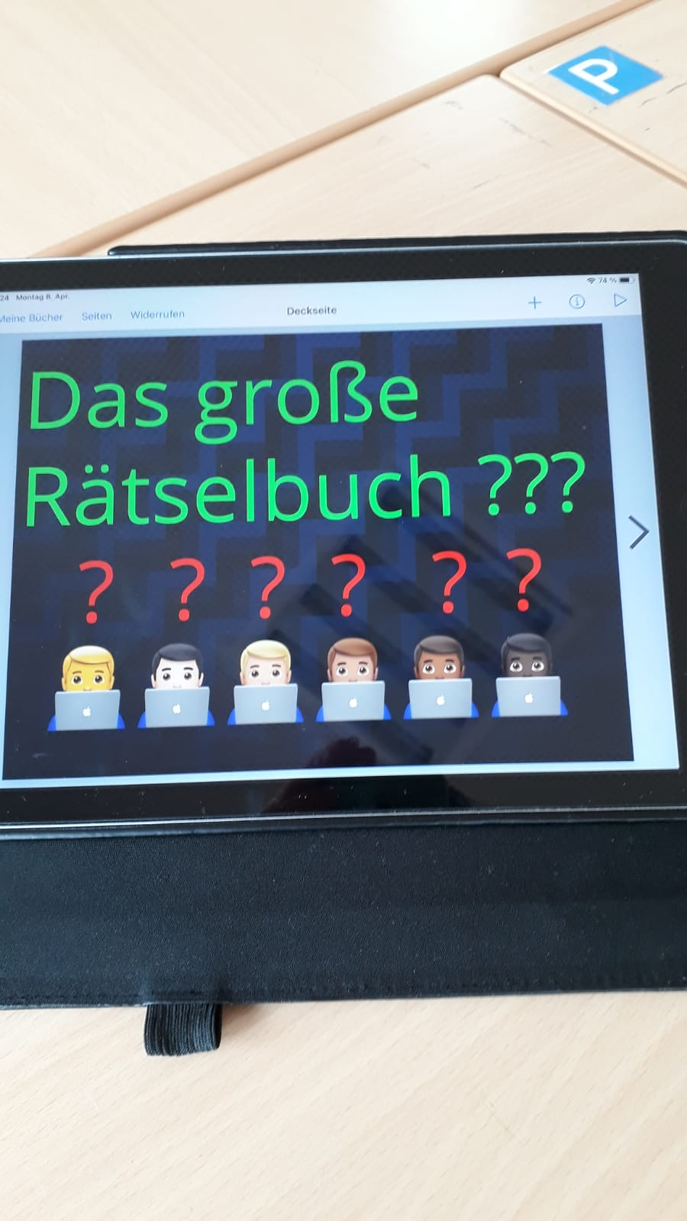

Entspannung:
In einem kleinen Kreis von Mädchen versuchen wir herauszufinden, was entspannt uns. Was tut uns gut und lässt uns ruhiger werden. Das herauszufinden ist gar nicht so leicht.
Wir entdecken: Langsamkeit, Bewegung, Massage, Halten, Geschichten erzählen, Handarbeiten, miteinander zu reden. Gerne trinken wir auch mal Kakao dabei. Die Stunde beginnen wir immer mit der Frage: Wie geht es Dir?

Bücherclub:
Unser Buchclub ist ein aufregender Treffpunkt für junge Leseratten, die ihre Liebe zu Büchern teilen und neue literarische Abenteuer erleben möchten und wird geleitet von Marny Kroker.
Dabei ist es unser Ziel, die Fantasie anzuregen, das Leseverhältnis zu fördern und eine lebenslange Liebe zum Lesen zu entwickeln.
Zur Zeit sind wir 8 Mädels im Alter von 7 und 9 Jahren. Im Buchclub stellen wir uns gegenseitig Bücher vor, die wir einfach nur grandios finden und mit den anderen teilen wollen. Wir lesen zusammen und schmökern in den vorgestellten Werken. Auf Basis der Geschichten malen wir aber auch mal Charaktere oder Orte aus den Büchern und wir hören dazu ein Hörbuch. Wir schauen uns dabei sowohl Sachbücher als auch Romane oder Novellen an.
Zum Beispiel die Reihe ``Little People`` über bekannte Persönlichkeiten der Geschichte oder ``Die Schule der magischen Tiere`` als tolle Fantasiegeschichte.
Wir legen großen Wert auf eine freundliche und unterstützende Atmosphäre, in der jedes Kind unabhängig von seinem Leseniveau willkommen ist. Der Austausch über Bücher soll nicht nur die sprachlichen Fähigkeiten stärken, sondern auch die sozialen Kompetenzen fördern, indem Kinder lernen, ihre Gedanken zu teilen, auf andere hören und neue Freundschaften zu knüpfen.

Lego:
Das Lego Education Angebot wird durch Marcel geleitet und die Kinder entdecken durch Anleitungen die Fähigkeit Roboter und Maschinen zu bauen und zu programmieren. Sie entwickeln zudem eigene Projekte und ihre Fantasie kennt da keine Grenzen, wie beispielsweise eine Seilbahn, programmierbare Fahrzeuge oder ein Desinfektionsspender. Es sind die ersten Schritte, die in den Mint Bereich gehen.

Prototyp Ostereier Malmaschine und programmierbares Fahrzeug:

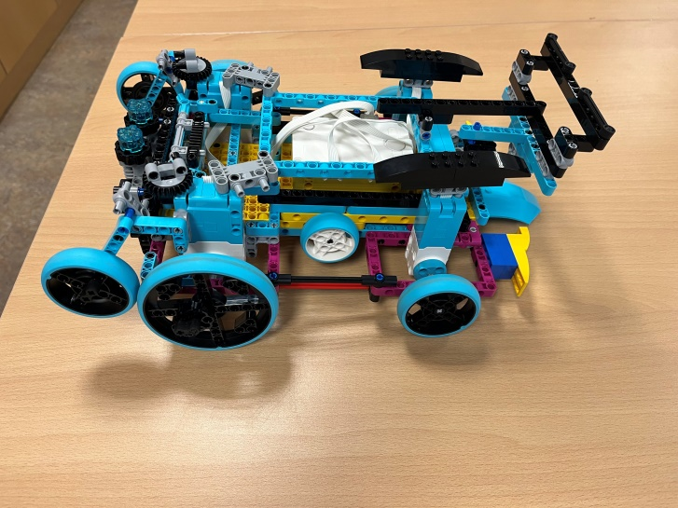
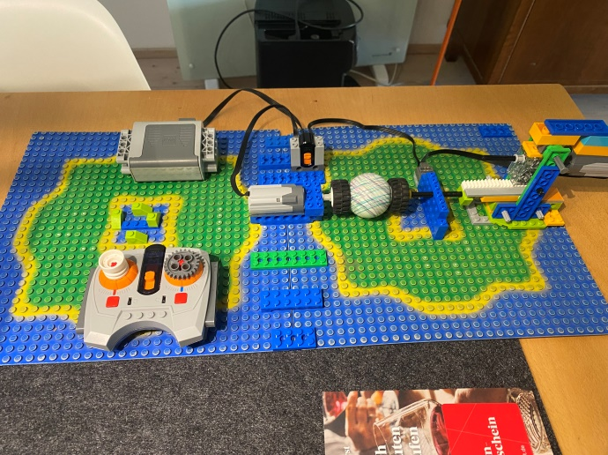

Osterbasar:

Die Kinder bastelten mit großer Freude, Aufsteller aus Holz die mit einer oder mehreren Vasen versehen waren. Die Kinder lernten dabei, wie man mit einem Brennstab Motive auf die Holzscheibe zeichnet.
Die Aufsteller sind bei der Kundschaft gut angekommen.

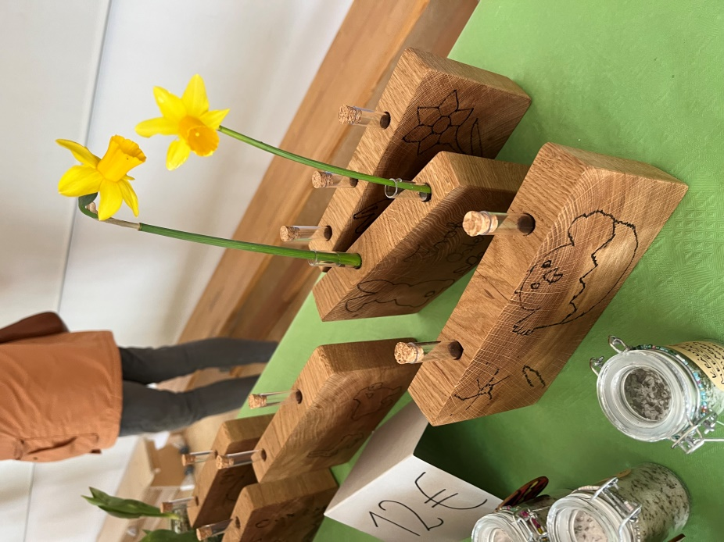

Wir freuen uns auf viele neue Highlights mit ihren Kindern.
Euer Team vom Förderverein

